Звіт
про результати опитування здобувачів освіти у ВСП «Охтирський фаховий коледж СНАУ»» щодо розуміння структури та змісту освітньо-професійної програми «Монтаж, обслуговування устаткування і систем газопостачання»
Опитування здобувачів освіти проводилося з метою встановлення ступеня розуміння Критерію : «Організація освітнього процесу за ОПП «Монтаж, обслуговування устаткування і систем газопостачання ».
Мета опитування: визначення рівня поінформованості здобувачів освіти щодо внутрішніх нормативних документів закладу освіти, оцінювання якості лекцій та практичних занять, забезпечення самостійної роботи, доступу до навчальних ресурсів, впровадження сучасних технологій та методів навчання, участі в науковій роботі, а також ефективності зворотного зв’язку між студентами та викладачами.
Інструментарій дослідження: анкета надавалась через сервіс Google для здобувачів освіти.
Для проведення опитування була розроблена та затверджена у встановленому порядку анкета, яка охоплювала важливі для формування загальної оцінки блоки питань.
Респонденти: опитування проводилось серед здобувачів освіти першого-четвертого курсів, які здобувають освіту за освітньо-професійною програмою «Монтаж, обслуговування устаткування і систем газопостачання». В опитуванні взяли участь 39 здобувачів освіти
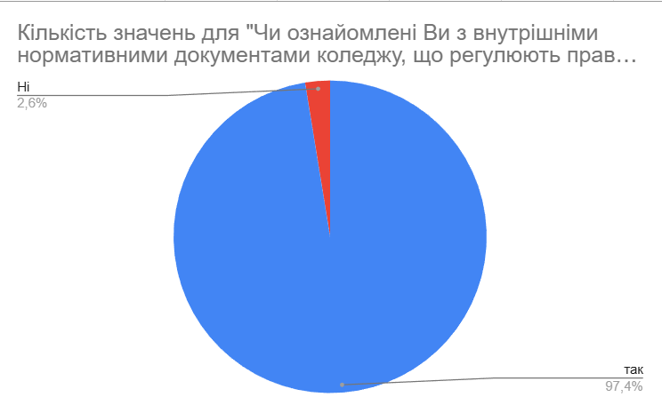

Результати відповідей на питання №1 свідчить, що абсолютна більшість здобувачів усвідомлює свої права та обов’язки. Рівень поінформованості здобувачів освіти щодо внутрішніх нормативних документів є високим, що свідчить про ефективну систему інформування, доступність нормативної бази та результативну роботу кураторів і адміністрації

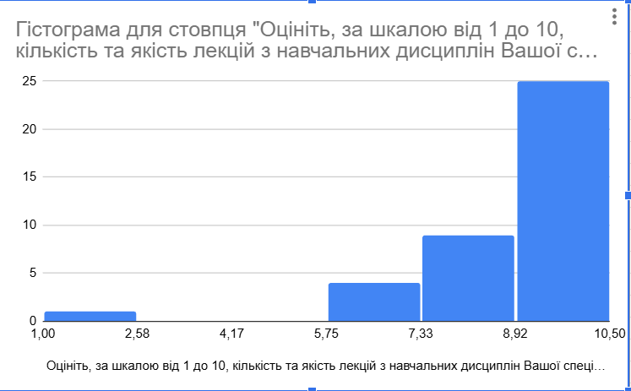

Результати відповідей на питання №2 показує, що сумарно 79,2% студентів (8 балів і вище) позитивно оцінюють якість та кількість лекцій, що свідчить про задовільне планування навантаження, системність викладання, дотримання вимог ОПП щодо кількості годин і належний рівень кваліфікації викладачів. Частка оцінок нижче максимальних не є критичною, але вказує на потенціал для оновлення окремих елементів лекційного контенту.
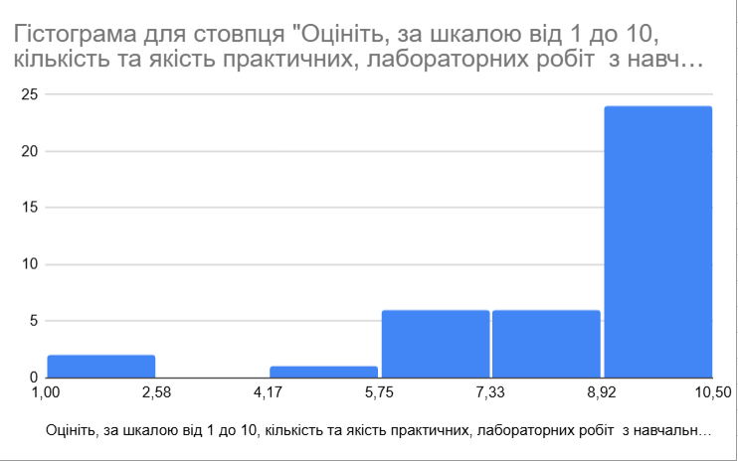

Результати відповідей на питання №3 свідчить, що практична складова освітнього процесу відповідає очікуванням студентів. 92% респондентів оцінили її на високому рівні. Це свідчить про наявність обладнання, прикладної спрямованості програм і актуальності тематики практичних робіт.
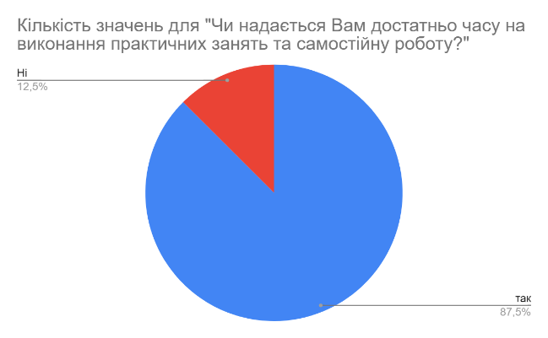

Відповіді на питання №4 свідчать, що більшість студентів 87,5% задоволені обсягом часу для практичних і самостійних занять. Частка незадоволених потребує уточнення причин: перевантаження, відсутність доступу до необхідних ресурсів або складність завдань.
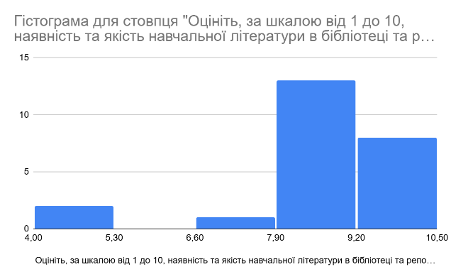

Результати відповідей на питання №5 свідчать, що 87,5% здобувачів позитивно оцінили бібліотечний фонд і доступність матеріалів у цифровому просторі коледжу. Це свідчить про систематичне оновлення ресурсів і ефективну роботу електронного репозитарію.
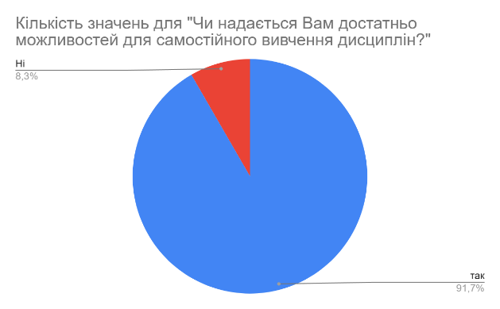

Відповіді на питання №6 показують, що респонденти мають змогу самостійно опрацьовувати матеріал, що є свідченням академічної свободи, наявності доступу до освітніх платформ, відкритих джерел і підтримки з боку викладачів.
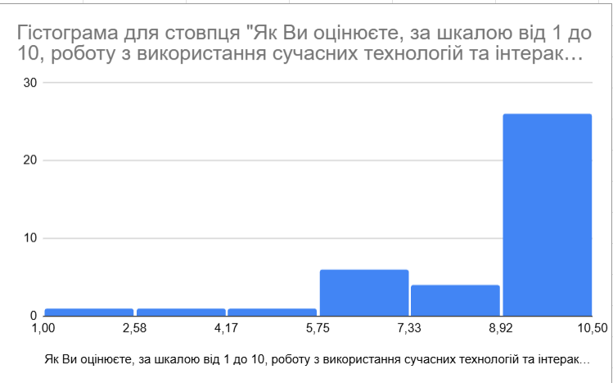

Результати відповідей на питання №7 свідчать, що 75% студентів високо оцінили використання технологій, таких як презентації, мультимедійні матеріали, онлайн-опитування, інтерактивні платформи. Це підтверджує поступову діджиталізацію освітнього процесу.
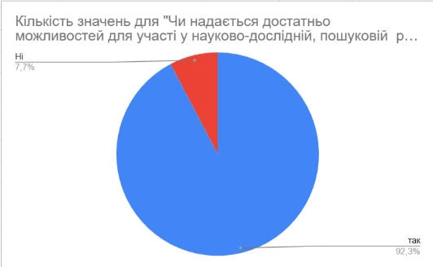

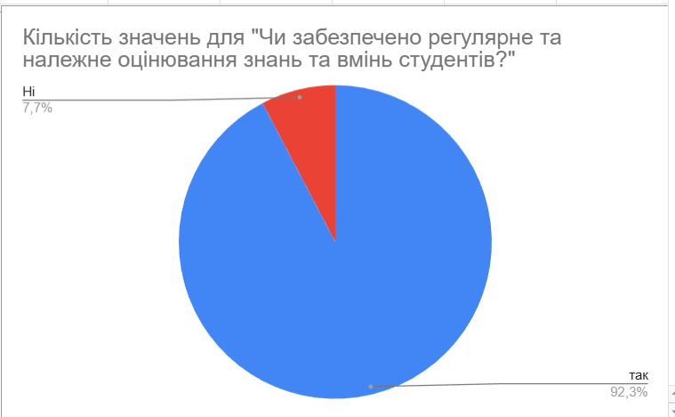
Результати відповідей на питання №8 свідчать про те, що 92% студенти, які взяли участь в опитуванні, підтвердили наявність можливостей для участі в науковій роботі, що є надзвичайно позитивним показником і свідчить про розвинену систему гурткової, конкурсної, дослідницької діяльності.

Результати відповідей на питання №9 свідчить про те, що респонденти впевнені (92%), що оцінювання здійснюється постійно та прозоро. Це вказує на дотримання стандартів якості, контроль засвоєння знань та об'єктивність підходів.
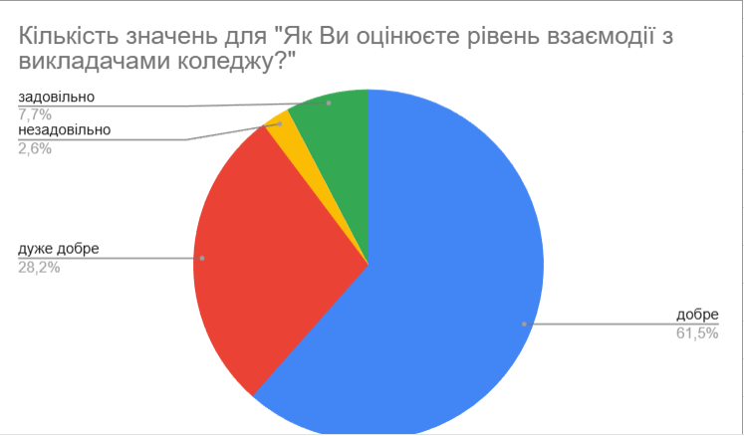

Результати відповідей на питання №10 показує, що 89% опитаних позитивно оцінюють взаємодію з викладачами. Це свідчить про комунікабельність, доступність, доброзичливість і відповідальність педагогічного складу. Частка з оцінкою «задовільно» потребує аналізу конкретних ситуацій або окремих викладачів.
Здобувачі освіти в цілому обізнані з внутрішніми нормативними документами закладу освіти, що регламентують організацію освітнього процесу, їхні права та обов’язки, що свідчить про належний рівень інформаційного супроводу ОПП.

